REZULTATI POSLOVANJA PODUZETNIKA U DJELATNOSTI PROIZVODNJE OBUĆE – PRESJEK 2002.-2008.-2014.-2019. GODINA
Kroz promatrani presjek godina (2002.-2008.-2014.-2019.) broj poduzetnika u djelatnosti proizvodnje obuće bio je najveći 2002. godine, kada je to bila glavna djelatnost 95 poduzetnika. U 2019. godini bilo je 82 poduzetnika, u 2014. godini 77, a najmanje ih je bilo 2008. godine, 71.
Tablica 1. Osnovni financijski rezultati poslovanja poduzetnika u djelatnosti proizvodnje obuće – presjek 2002.-2008.-2014.-2019. godina (iznosi u tisućama kuna, prosječne plaće u kunama)
Opis | NKD 15.20 - Proizvodnja obuće  (tekuće razdoblje iz godišnjeg financijskog izvještaja)
 | 2002. | 2008. | 2014. | 2019.
Broj poduzetnika | 95 | 71 | 77 | 82
Broj dobitaša | 57 | 47 | 50 | 50
Broj gubitaša | 38 | 24 | 27 | 32
Broj zaposlenih | 6.956 | 5.551 | 5.772 | 5.487
Ukupni prihodi | 734.782 | 754.414 | 923.375 | 969.603
Ukupni rashodi | 754.055 | 755.584 | 902.924 | 961.506
Dobit prije oporezivanja | 11.952 | 28.483 | 43.755 | 39.148
Gubitak prije oporezivanja | 31.225 | 29.654 | 23.304 | 31.051
Porez na dobit | 1.548 | 4.420 | 3.161 | 4.806
Dobit razdoblja | 10.422 | 24.063 | 40.658 | 34.342
Gubitak razdoblja | 31.242 | 29.654 | 23.369 | 31.050
Konsolidirani fin. rez. – dobit (+) ili gubitak (-) razdoblja | -20.821 | -5.590 | 17.290 | 3.292
Izvoz | 321.689 | 373.824 | 510.842 | 676.305
Uvoz | 106.522 | 151.932 | 155.381 | 150.688
Trgovinski saldo (izvoz minus uvoz) | 215.167 | 221.892 | 355.460 | 525.617
Investicije u novu dugotrajnu imovinu | 21.301 | 21.715 | 75.038 | 17.447
Prosječne mjesečne neto plaće po zaposlenom | 1.896 | 2.664 | 3.102 | 3.950
Izvor: Fina, Registar godišnjih financijskih izvještaja, obrada GFI-a za 2002., 2008., 2014. i 2019. godinu
Broj zaposlenih kod poduzetnika u djelatnosti proizvodnje obuće bio je najveći 2002. godine, kada je bilo 6.956 zaposlenih, dok je u 2019. godini bilo najmanje zaposlenih (5.487), što je 1.469 manje (21,1%) u odnosu na početnu promatranu godinu.
Grafikon 1. Broj zaposlenih kod poduzetnika u djelatnosti proizvodnje obuće – presjek 2002.-2008.-2014.-2019. g.
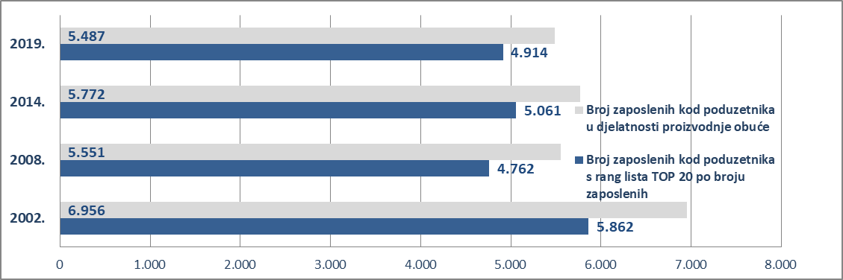
Izvor: Fina, Registar godišnjih financijskih izvještaja, obrada GFI-a za 2002., 2008., 2014. i 2019. godinu
Najveći ukupni prihodi u djelatnosti proizvodnje obuće ostvareni su 2019. godine, u iznosu od 969,6 milijuna kuna, što je 234,8 milijuna kuna više u odnosu na 2002. godinu.
Najveća dobit razdoblja ostvarena je u 2014. godini, u iznosu od 40,7 milijuna kuna, što je gotovo četiri puta više u odnosu na 2002. godinu. Najveći dobitaš u 2014. godini bio je mali poduzetnik HAIX OBUĆA d.o.o. s ostvarenom dobiti od 10,2 milijuna kuna. Društvo je na drugom mjestu po ostvarenim ukupnim prihodima u 2014. godini (101,5 milijuna kuna), dok je u 2019. godini bilo na prvom mjestu (211,2 milijuna kuna ukupnih prihoda) kada su zapošljavali 1.007 radnika kojima je obračunata prosječna mjesečna neto plaća u iznosu od 4.551 kunu. Po visini ukupnih prihoda u 2019. godini, iza HAIX OBUĆA d.o.o., slijedi IVANČICA d.d. sa 144,5 milijuna kuna i BOROVO d.d. sa 102,3 milijuna kuna ukupnih prihoda. Mikro poduzetnik FASTOSPEED d.o.o. iskazao je najveću dobit u 2019. godini, u iznosu od gotovo 7 milijuna kuna. Gubitak razdoblja bio je najveći 2002. godine i iznosio je 31,2 milijuna kuna (0,6% više u odnosu na 2019. godinu). Najveći gubitaš u 2002. godini bilo je društvo KIO Karlovačka industrija obuće d.o.o. sa 8,8 milijuna kuna gubitka.
Slika 1. HAIX OBUĆA d.o.o. prva je među poduzetnicima u djelatnosti proizvodnje obuće prema ukupnim prihodima u 2019. godini
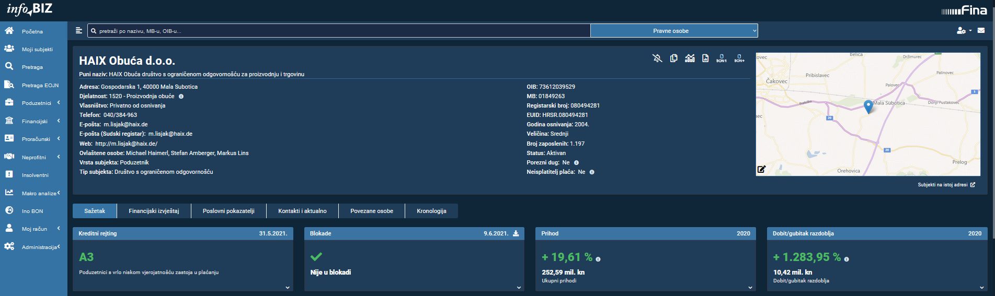
Izvor: Financijska agencija, servis info.BIZ
Najveće investicije u novu dugotrajnu imovinu ostvarene su 2014. godine i iznosile su 75,0 milijuna kuna, dok su u 2019. godini iznosile 17,4 milijuna kuna, što je 76,7% manje nego 2014. godine. Najveći investitor u 2014. godini bilo je društvo HAIX OBUĆA d.o.o. sa 41,3 milijuna kuna investicija u novu dugotrajnu imovinu, dok je 2019. godine vodeće društvo bilo IVANČICA d.d. sa 15,2 milijuna kuna. U posljednjoj promatranoj godini, prema iskazanim bruto investicijama u dugotrajnu materijalnu i nematerijalnu imovinu prva je bila HAIX OBUĆA d.o.o. sa 17,6 milijuna kuna.
Odnos izvoza i uvoza u djelatnosti proizvodnje obuće pokazuje pozitivne rezultate, odnosno veći izvoz kroz promatrani presjek razdoblja. Poduzetnici u djelatnosti proizvodnje obuće zabilježili su pozitivan trgovinski saldo, a najveći trgovinski suficit iskazali su 2019. godine u iznosu od 525,6 milijuna kuna. Najveći izvoznik u 2019. godini bilo je društvo HAIX OBUĆA d.o.o. s ostvarenim izvozom od 208,7 milijuna kuna, a slijedi ga društvo IVANČICA d.d. sa 106,6 milijuna kuna.
Prosječna mjesečna neto plaća obračunata zaposlenima kod poduzetnika u djelatnosti proizvodnje obuće u 2019. godini iznosila je 3.950 kuna i bila je za 2.054 kune ili 108,3% veća u odnosu na plaću obračunatu u 2002. godini (1.896 kuna) te za 32,1% manja u odnosu na prosječnu mjesečnu neto plaću poduzetnika RH (5.815 kuna).
Tablica 2. Top 10 poduzetnika prema ukupnim prihodima u 2019. godini u djelatnosti proizvodnje obuće (iznosi u tisućama kuna)
Rang | OIB | Naziv poduzetnika | Sjedište | Ukupni prihodi | Broj zaposlenih | Dobit ili gubitak razdoblja
1. | 73612039529 | HAIX OBUĆA d.o.o. | Mala Subotica | 211.171 | 1.007 | 753
2. | 53925646045 | IVANČICA d.d. | Ivanec | 144.478 | 603 | 1.623
3. | 73002202488 | BOROVO d.d. | Vukovar | 102.265 | 596 | 162
4. | 85044764259 | FRASSON d.o.o. | Cestica | 63.082 | 17 | 6.019
5. | 68573299326 | PROIZVODNJA PG d.o.o. | Prelog | 46.556 | 437 | 25
6. | 01663410483 | JELEN PROFESSIONAL d.o.o. | Belica | 34.590 | 164 | 2.474
7. | 27496296991 | FINE'SA CONSORS d.o.o. | Maruševec | 32.828 | 234 | 1.079
8. | 04612730856 | MIDAL d.o.o. | Varaždin | 26.302 | 311 | 41
9. | 54635062082 | DR LUIGI d.o.o. | Split | 24.846 | 53 | 4.133
10. | 86005455742 | MOD-DIZ-OBUĆA d.o.o. | Varaždin | 22.731 | 191 | -214
Ukupno top 10 poduzetnika u djelatnosti proizvodnje obuće |  |  |  | 708.850 | 3.613 | 16.095
Ukupno svi poduzetnici u djelatnosti proizvodnje obuće |  |  |  | 969.603 | 5.487 | 3.292
Izvor: Fina, Registar godišnjih financijskih izvještaja
Usporedba poduzetnika s rang liste top 10 poduzetnika u promatranim godinama (2002.-2008.-2014.-2019.), prema ukupnim prihodima, pokazala je da je top 10 poduzetnika u 2019. godini ostvarilo najveće ukupne prihode (708,8 milijuna kuna). Za usporedbu, top 10 poduzetnika u istom razredu djelatnosti u 2002. godini ostvarilo je ukupne prihode u iznosu od 446,0 milijuna kuna.
Tablica 3. Top 10 poduzetnika prema ukupnim prihodima u 2002. godini u djelatnosti proizvodnje obuće, prema NKD-u 2002. (iznosi u tisućama kuna)
Rang | OIB | Naziv poduzetnika | Sjedište | Ukupni prihodi | Broj zaposlenih | Dobit ili gubitak razdoblja
1. | 11655376650 | SLOGA d.d. | Koprivnica | 90.290 | 697 | 243
2. | 74270725400 | JELEN d.d. Čakovec | Čakovec | 75.716 | 785 | 72
3. | 53925646045 | IVANČICA d.d. | Ivanec | 62.541 | 764 | 743
4. | 73002202488 | BOROVO d.d. | Vukovar | 61.099 | 0 | 341
5. | 19982164998 | MEISO d.d. Goričan | Goričan | 30.666 | 680 | 94
6. | 34971715373 | KIO d.o.o. | Karlovac | 30.207 | 381 | -8.804
7. | 96183934898 | BOROVO-KOŽNA OBUĆA d.o.o. | Vukovar | 26.849 | 178 | 1.022
8. | 11711059133 | SIGA d.o.o. | Varaždin | 24.915 | 38 | 717
9. | 46010647786 | JLQ - d.o.o. | Ludbreg | 22.793 | 556 | -4.468
10. | 20119595326 | CALZATURIFICIO ELISA d.o.o. | Vodnjan | 20.889 | 113 | -980
Ukupno top 10 poduzetnika u djelatnosti proizvodnje obuće |  |  |  | 445.965 | 4.192 | -11.020
Ukupno svi poduzetnici u djelatnosti proizvodnje obuće |  |  |  | 734.782 | 6.956 | -20.821
Izvor: Fina, Registar godišnjih financijskih izvještaja, obrada GFI-a za 2002. godinu
Analiza poduzetnika u 2019. godini u djelatnosti proizvodnje obuće, prema sjedištu poslovanja, pokazala je najveću koncentraciju poduzetnika na području Varaždinske županije (24), a slijedi Grad Zagreb (10) te Splitsko-dalmatinska županija (osam). Najmanje poduzetnika u toj djelatnosti sjedište ima u Osječko-baranjskoj i Zadarskoj županiji (po jedan). Varaždinska županija vodeća je županija po ostvarenim ukupnim prihodima poduzetnika u promatranom razredu djelatnosti u 2019. godini (381,0 milijuna kuna).

Pojedinačni podaci o rezultatima poslovanja poduzetnika dostupni su besplatno na RGFI – javna objava, a agregirani i pojedinačni podaci dostupni su uz naknadu na servisu info.BIZ.

Šifra djelatnosti proizvodnje obuće prema NKD 2002 – 19.30, a prema NKD 2007 – 15.20.
Pozicija iz GFI-a (iz obrazaca do 2016.) - "Investicije u novu dugotrajnu imovinu" istovjetna je poziciji "Bruto investicije samo u novu dugotrajnu imovinu" u obrascima GFI-a 2016. - 2019.
Iznos neto plaće i nadnice (AOP 138) podijeljen s prosječnim brojem zaposlenih prema satima rada i brojem mjeseci poslovanja.
U dokumentu u Excel-u dan je pregled top 20 poduzetnika po broju zaposlenih 2002., 2008., 2014. i 2019. godine.
Društvo Fine`sa Consors d.o.o., obućarska kompanija (OIB: 79820107449), koje je prije toga poslovalo pod nazivom Finesa Consors d.o.o., obućarska kompanija, a još prije toga pod nazivom CONSORS d.o.o., pripojeno je 20. studenoga 2017. društvu Conceptus PUBLICA d.o.o., medijska kompanija (OIB: 27496296991) te je brisano 22. prosinca 2017.. Društvo Conceptus PUBLICA d.o.o., medijska kompanija 27. prosinca 2017. promijenilo je naziv u Fine`sa Consors d.o.o.. Izvor: Sudski registar, preuzeto 7. listopada 2021. godine.
U dokumentu u Excel-u dan je pregled top 10 poduzetnika prema ukupnim prihodima, 2002., 2008., 2014. i 2019. godina.
Društvo je osnovano 13. listopada 1995. godine; 30. srpnja 2009. otvoren je stečajni postupak te je nakon stečajnog postupka brisano 25. studenoga 2011.. Izvor: Sudski registar, preuzeto 7. listopada 2021. godine.
Društvo je osnovano 20. svibnja 1995. godine; 4. listopada 2012. otvoren je stečajni postupak te je nakon stečajnog postupka brisano 4. travnja 2017.. Izvor: Sudski registar, preuzeto 7. listopada 2021. godine.
Društvo je osnovano 18. studenoga 1995. godine; 6. prosinca 2019. otvoren je stečajni postupak. Izvor: Sudski registar, preuzeto 7. listopada 2021. godine.
Društvo je osnovano 27. svibnja 1991. godine; 30. listopada 2003. otvoren je stečajni postupak te je nakon stečajnog postupka brisano 23. travnja 2010.. Izvor: Sudski registar, preuzeto 7. listopada 2021. godine.
Društvo je pripojeno društvu BOROVO d.d. (OIB: 73002202488) 29. travnja 2013. te je brisano 10. listopada 2013.. Izvor: Sudski registar, preuzeto 7. listopada 2021. godine.
Stečajni postupak nad društvom TVORNICA CIPELA JLQ d.o.o. otvoren je 18. rujna 2003. godine. Izvor: Sudski registar, preuzeto 7. listopada 2021. godine.
Društvo nije podnijelo godišnji financijski izvještaj za statističke i druge potrebe te u svrhu javne objave od 2012.-2019. godine. Izvor: Fina, Registar godišnjih financijskih izvještaja, preuzeto 7. lipnja 2021. godine.

